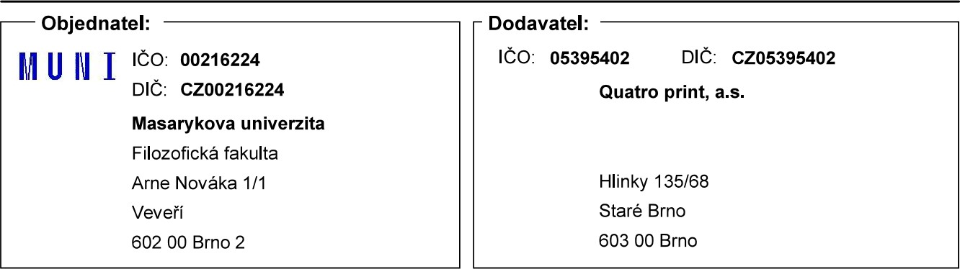

OBJEDNÁVKA

2101/0072/23

|  |  |  |
| --- | --- | --- |
| Konečný příjemce: | Datum vystavení: | 22.08.2023 |
| IČO 00216224  DIČ 00216224 | Datum dodání: |  |
| Masarykova univerzita | Forma dopravy: |  |

Arna No 602 OO Brno

|  |  |  |  |  |  |  |
| --- | --- | --- | --- | --- | --- | --- |
| Množství MJ | Název položky |  | Cena bez DPH | DPH | Částka DPH | Částka |
| 325 ks | Tisk publikace Interview s H. 800 ks | Bel tingem. | 52 000,00 | 10 5 | 200,00 | 57 200,00 |

Celková cena s DPH: 57 200,00 Kč

„Objednatel vylučuje akceptaci této objednávky s odchylkou”

Razítko a podpis příkazce operace (za FF)

Dodavatele 1 souhlasí se zveřejněním smlouvy, která vznikne na základě této objednávky, v registru smluv”.

Akceptace objednávky:

dne

Razítko a podpis osoby oprávněné za dodavatele

Razítko a podpis:

Masarykova univerzita je veřejnou vysokou školou podle zákona o VŠ č. 111/1998 Sb.